Pielikums Nr.1

Dienvidkurzemes novada pašvaldības domes

24.04.2025. sēdes lēmumam Nr. 271

**Par nekustamā īpašuma “Ziedlauki”, Otaņķu pagasts, nodošanu atsavināšanai izsolē**

|  |
| --- |
| Zemes vienības kadastra apzīmējums 6480 006 0086 |
| Zemes vienības kopējā platība 12,97 ha |
|  |

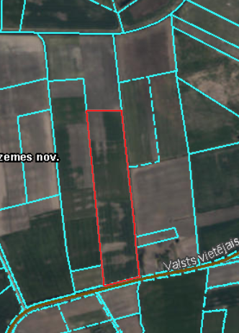*izmantoti LĢIA un VZD KR dati

Sagatavoja: Nekustamā īpašuma speciāliste S.Pļavniece